PRZEBUDOWA ŚWIETLICY WIEJSKIEJ WRAZ Z WYPOSAŻENIEM W MIEJSCOWOŚCI KOLANKOWO GMIAN LIPNO – DOSTAWA WYPOSAŻENIA

Wszystkie wymienione poniżej parametry są parametrami minimalnymi. Zdjęcia pełnią role pomocniczą i stanowią przykład. Urządzenia muszą posiadać oznakowanie CE.

Załącznik nr 2b Część II – Wyposażenie kuchni.

L.p. | Nazwa | Ilość | j.m. | Cena netto | VAT | Cena brutto | Wartość brutto | Opis - minimalne parametry techniczne | Zdjęcie poglądowe
1 | Kuchnia wolnostojąca | 1 | szt. |  |  |  |  | Wymiary: 85x60x60 klasa energetyczna A pojemność piekarnika 77l, moc całkowita 11kW, grzałka górna 900W, grzałka dolna 1100W, grzałka pierścieniowa termoobiegu 2100W, grill elektryczny 1500W, podłączenie do zasilania 400V | 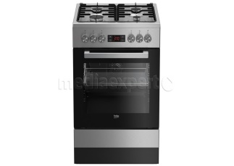
2 | Piernik kompaktowy do zabudowy | 1 | szt. |  |  |  |  | Drzwi otwierane uchylnie, 2 blachy, Chłodzenie obudowy, pojemność 65l, Typ prowadnic w piekarniku drabinkowe, Wykonanie wnętrza piekarnika emalia, Moc przyłączeniowa [kW] 2.9, Napięcie zasilania [V] 230, Klasa energetyczna A | 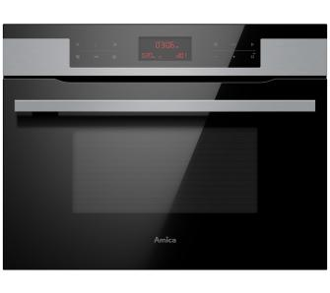
3 | Zmywarka do zabudowy | 1 | szt. |  |  |  |  | Wymiary (SxWxG) [cm]59,8 x 81,8 x 55 cm, Ilość programów 8, Pojemność [kpl]14, Zużycie energii na cykl [kWh]0,9, Zużycie wody [l/cykl]9,5, Poziom hałasu [dB]46, Temperatury [st. C]35 / 40 / 50 / 60 / 65 / 70, Panel ukryty, Wyświetlacz LCD, System suszenia Active Ventilation, Zabezpieczenie przed zalaniem WaterStop, Podłączenie ciepłej wody Tak, do 25°C | 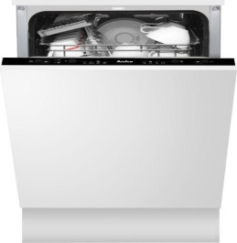
4 | Płyta grzejna | 1 | szt. |  |  |  |  | Rodzaj gazowa, wymiary (SxWxG) [cm]86 x 5,2 x 52 cm, Sterowanie pokrętła, Zastosowane pola grzejne 4,0 cm palnik pomocniczy (1,0 kW)  6,5 cm palnik średni (1,8 kW): 2 szt.  9,0 cm palnik duży (2,8 kW)  13,0 cm palnik WOK (2,8 kW) Zapalarka, Ilość pól grzejnych 5, Rodzaj rusztu żeliwny | 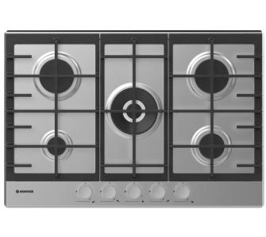
5 | Okap | 1 | szt. |  |  |  |  | Szerokość [cm] 89.8, Wysokość maksymalna [cm] 102, minimalna [cm] 69, Głębokość [cm] 45, Liczba silników 1, Poziom hałasu [dB] 66, Wydajność maksymalna [m3/h] 420 Filtr przeciwtłuszczowy Aluminiowy, Średnica wylotu powietrza [cm] 15 | 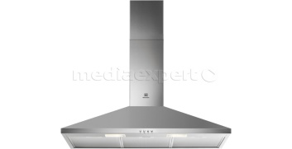
6 | Stół roboczy ze stali nierdzewnej | 1 | szt. |  |  |  |  | Materiał stal nierdzewna SS201,nogi wykonane z okrągłych profili, posiadające regulację wysokości, blat o grubości 0,8mm, dodatkowy rant o wysokości 100mm, długość 600mm, szerokość 1000mm, wysokość 850mm, nośność 150kg | 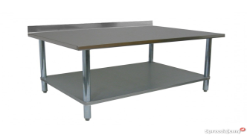
Razem:

